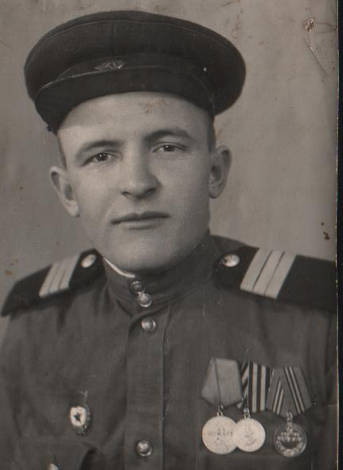**Ермолаев Евгений Андреевич** родился 1921 года в селе Озерки. Окончил 5 классов Озерской школы. После работал в колхозе. В 1940 году Евгений Андреевич был призван в армию, проходил службу на Манжурской границе в 60 стрелковом полку. В 1941 году был отправлен под Ленинград на Волховский фронт. Принимал участие в освобождении города Тихвина. Был ранен, лежал в госпитале в городе Губаха Свердловской области. После лечения попал в 105 танковую бригаду в город Свердловск. В мае 1942 года Евгений Андреевич воевал на Брянском фронте, под городом Белев Тульской области был ранен. После ранения Евгений Андреевич находился на лечении во 2 Передвижном госпитале. После выздоровления Евгений Андреевич был направлен в 15 отдельный лыжный батальон. С однополчанами Евгений Андреевич выполняли различные задачи: ходили в разведку, взрывали мосты. Потом Евгений Андреевич был направлен на службу в 12 гвардейскую стрелковую дивизию, был командирован на курсы младших лейтенантов в город Мичуринск, но курсы не состоялись, и был сформирован 40 отдельный химический батальон. В 1943 году воевал на Белорусском фронте. Прошел с боями Белоруссию, Польшу.

Евгений Андреевич награжден медалью «За освобождение Варшавы», медалью «За отвагу», орденом Отечественной войны 2 степени, медалью «За взятие Берлина»,орденом Красной Звезды и другими наградами.

Евгений Андреевич прошел всю войну до конца и вернулся в родное село в 1946 году. Работал в колхозе сначала бригадиром потом заведующим овцефермой. После ухода на пенсию Евгений Андреевич проработал еще 15 лет в животноводстве.

